



信息学院软件工程系

《计算机网络》实验报告

**题　　目 实验五**

**班　　级 软件工程2019级3班**

**姓　　名 王冠霖**

**学　　号 22920192204282**

**实验时间 2021年4月30日**

**2021 年 4 月 30 日**

填写说明

1. 本文件为Word模板文件，建议使用Microsoft Word 2019打开，在可填写的区域中如实填写；
2. 填表时，勿破坏排版，勿修改字体字号，打印成PDF文件提交；
3. 文件总大小尽量控制在1MB以下，勿超过5MB；
4. 材料清单上传在代码托管平台上；
5. 在学期末将报告按“CNI-E1-00020190000000-张三”的命名后（其中E1是Experiment 1的缩写），压缩为zip文件，作为附件，以“计算机网络-实验报告-00020190000000-张三”发送至cni21@qq.com。

# 实验目的

掌握应用层文件传输的原理；

了解传输过程中传输层协议选用、应用层协议设计和协议开发等概念

# 实验环境

操作系统: Windows10

编程语言: C++

编译器: VisualStudio2019

# 实验结果

UDP服务器端创建套接字的过程

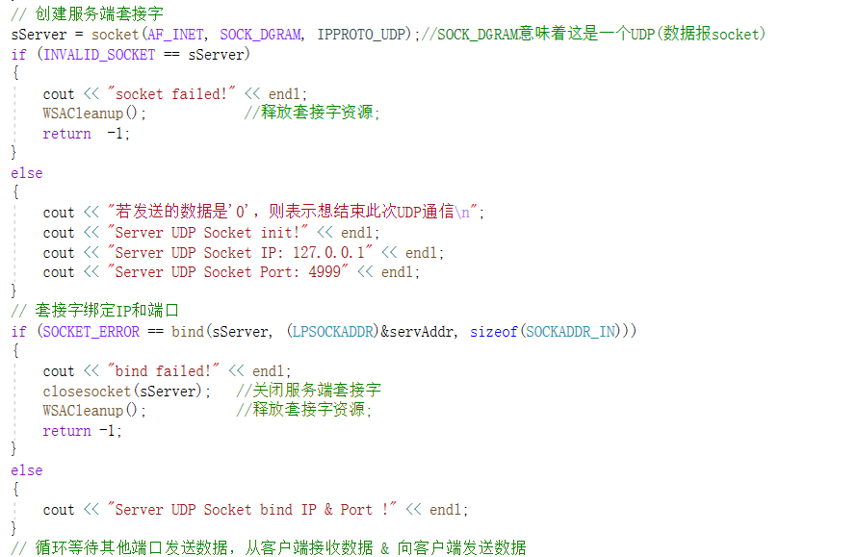

客户端创建套接字

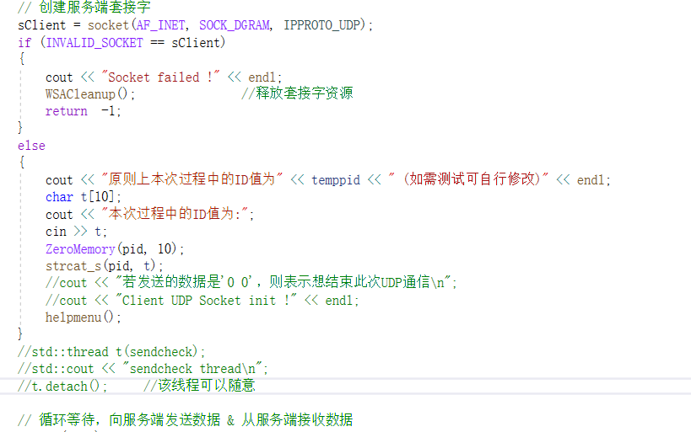

尝试获取许可：

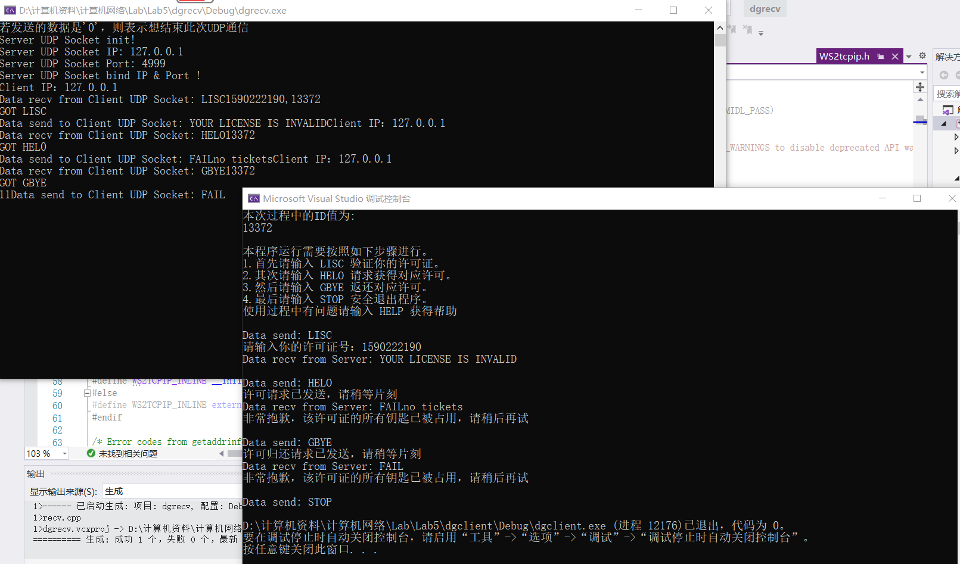

TCP(在这里仅仅通过编程来尝试了解TCP的通信过程)

尝试通信:

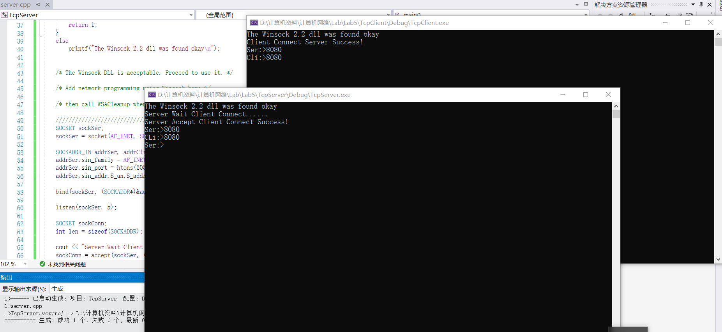

# 实验代码

本次实验的代码已上传于以下代码仓库：https://gitee.com/leonard-wang004/cni-lab.git

# 实验总结

|  |
| --- |
| 1.编写许可证服务器为什么用UDP(SOCKET_DGRAM)而不是TCP(SOCKET_STREAM)?  服务器和客户端都在本地同一台主机上运行,很少会出现丢失、重复、损坏、乱序的情况,所以没有必要浪费性能去维护可靠的传输,而越轻快的方式越好。  2.socket编程的一般性步骤(参考《TCP/IP网络编程》)  接受连接请求的服务端Server套接字创建过程:  1)调用socket()创建套接字  2)调用bind()分配IP地址和端口号  3)调用listen()转为可接受请求状态  4)调用accept()受理连接请求  客户端Client:  1)调用socket()创建套接字  2)调用connet()向Server端发送连接请求  3.许多问题都有相似的地方,可以帮助理解:  recvfrom() 类似文件操作中的 read  sendto()类似文件操作的write  此外,C/S模式对于理解很有帮助。 |